**Java Web开发**

**实验二**

**作业报告**

|  |  |
| --- | --- |
| 学院 | 计算机 |
| 所在系班级 | 2017软件工程系7班 |
| 学号姓名 | 04171529王晶 |
| 指导教师 | 罗永升 |
| 完成时间 | 2019年3月6日 |

实验内容：(第一、二题必做，第三题必做，如不能完成就课后做)

1. 新建项目，练习教材上相关例子Hello.java文件，P29。并练习如何在Tomcat服务器上发布该文件
2. HelloServlet文件内容
3. 请分别用注释法和文件配置法（web.xml）来完成对HelloServlet文件的发布。

注释法访问的地址是 <http://127.0.0.1:8080/项目工程名/test2/hello.view>（请注意要根据题目要求修改代码中的注释内容）

文件配置法的地址是http://127.0.0.1:8080/项目工程名/test2/hello.do

# 关键源码

**import** java.io.IOException;

**import** java.io.PrintWriter;

**import** javax.servlet.ServletException;

**import** javax.servlet.annotation.WebServlet;

**import** javax.servlet.http.HttpServlet;

**import** javax.servlet.http.HttpServletRequest;

**import** javax.servlet.http.HttpServletResponse;

@WebServlet("/hello.view")

**public** **class** Hello **extends** HttpServlet {

**protected** **void** doGet(HttpServletRequest request,HttpServletResponse response)

**throws** ServletException,IOException{

response.setContentType("text/html;charset=UTF-8");

PrintWriter out=response.getWriter();

out.println("<html>");

out.print("<body>");

out.println("<h1>您好!欢迎软件工程专业的同学！<br><br>Hello,you are welcome!!!<h1>");

out.println("</body>");

out.println("</html>");

out.close();

}

}

# 运行效果图

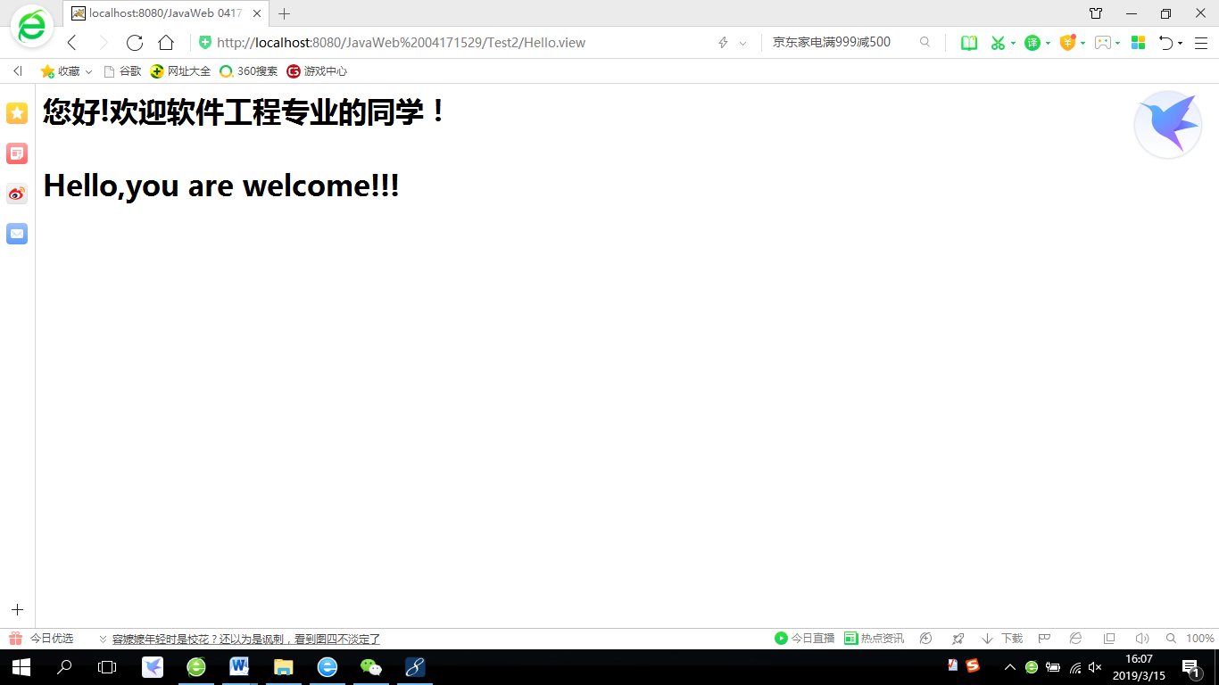

1. 请编写WelcomeYou.java文件，代码内容如下图，

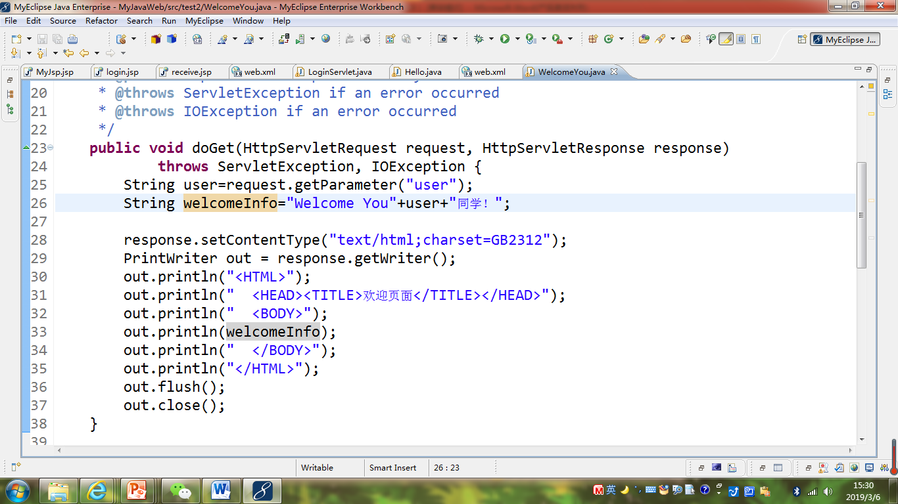

* 1. 图中第25行是何意思？

String name=request.getParameter(“参数名”) ，获取从表单该参数中所传入的参数值。注意name有可能为null或空白。

* 1. 编写好之后请用如下两个地址来分别访问该文件：

http://127.0.0.1:8080/项目工程名/test2/welcome?user=‘李华’

http://127.0.0.1:8080/项目工程名/test2/welcome?user=‘Lihua’

记录下浏览器的显示内容，并分析其原因。

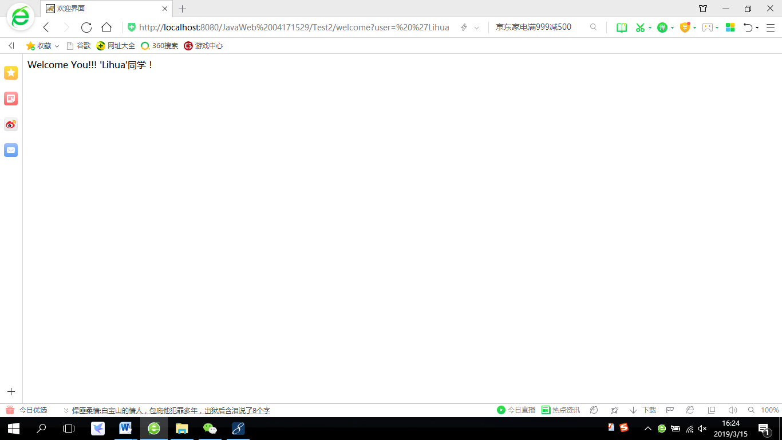

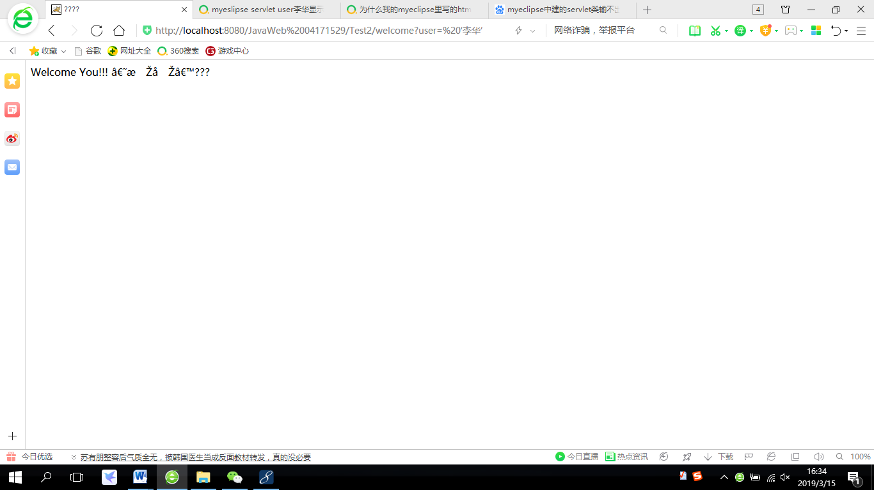

1. 请编写程序，完成以下功能：
2. 一个邮箱注册表单register.html文件，具体见图。
3. 自行编写两个html文件，一个success.jsp成功页面，一个fail.jsp失败页面。
4. 点击注册按钮后，跳转到成功页面success.jsp。
5. 尝试：能否在成功页面显示该用户的昵称，邮箱名称？比如“开心，恭喜你！你的happyToday@163.com”
6. 注意注册页面的表单应当提交什么请求方式
7. 如果下一步，我还希望能把失败页面加上去，怎么办？

# 关键源码

***1.Login.jsp***

<%@ page contentType=*"text/html;charset=utf-8"*%>

<HTML>

<BODY bgcolor=*cyan*>

<FORM action=*"../login.do"* method=*post* name=*form*>

<Font size=*5*>

<BR>邮箱账号:<INPUT type=*"text"* name=*"name"* value=*" "*>

<BR>&nbsp;&nbsp;&nbsp;&nbsp;&nbsp;&nbsp;昵称:<INPUT type=*"text"* name=*"name"* value=*" "*>

<BR>&nbsp;&nbsp;&nbsp;&nbsp;&nbsp;&nbsp;密码:<INPUT type=*"password"* name=*"pwd"*>

<BR>确认密码:<INPUT type=*"password"* name=*"pwd"*>

<BR>&nbsp;&nbsp;&nbsp;&nbsp;&nbsp;性别：<INPUT type=*"radio"* name=*"R"* value=*"男"* checked=*"default"* >男

<INPUT type=*"radio"* name=*"R"* value=*"女"*>女</BR>

<br>&nbsp;&nbsp;&nbsp;&nbsp;&nbsp;&nbsp;生日：<select name=*"date"*>

<option value=*"公历"*>公历</option>

<option value=*"农历"*>农历</option>

</select>

<select name=*"year"*>

<option value=*"2019年"*>2019年</option>

<option value=*"2018年"*>2018年</option>

<option value=*"2017年"*>2017年</option>

<option value=*"2016年"*>2016年</option>

</select>

<select name=*"month"*>

<option value=*"1月"*>1月</option>

<option value=*"2月"*>2月</option>

<option value=*"3月"*>3月</option>

<option value=*"4月"*>4月</option>

</select>

<select name=*"day"*>

<option value=*"1日"*>1日</option>

<option value=*"2日"*>2日</option>

<option value=*"3日"*>3日</option>

<option value=*"4日"*>4日</option>

</select>

<br>&nbsp;&nbsp;&nbsp;所在地：<select name=*"country"*>

<option value=*"中国"*>中国</option>

<option value=*"其他"*>其他</option>

</select>

<select name=*"province"*>

<option value=*"广东"*>广东</option>

<option value=*"黑龙江"*>黑龙江</option>

<option value=*"山东"*>山东</option>

</select>

<select name=*"city"*>

<option value=*"珠海"*>珠海</option>

<option value=*"哈尔滨"*>哈尔滨</option>

<option value=*"青岛"*>青岛</option>

</select>

<BR>&nbsp;&nbsp;&nbsp;&nbsp;验证码:<INPUT type=*"password"* name=*"pwd"*>

<p><INPUT TYPE=*"hidden"* value=*"这是隐藏信息"* name=*"secret"*>

&nbsp;&nbsp;&nbsp;&nbsp;&nbsp;&nbsp;<INPUT value=*"立即注册"* TYPE=*"submit"* name=*"submit"*>

</FONT>

<FONT size=*2*>

&nbsp;&nbsp;&nbsp;&nbsp;&nbsp;&nbsp;&nbsp;&nbsp;&nbsp;&nbsp;&nbsp;&nbsp;&nbsp;&nbsp;&nbsp;&nbsp;<INPUT type=*"submit"* value=*" "* checked=*"default"* >我已阅读并同意相关服务条款及隐私政策

</FONT>

</FORM>

</BODY>

</HTML>

***2.succeed.jsp***

<%@ page language=*"java"* import=*"java.util.*"* pageEncoding=*"utf-8"*%>

<!DOCTYPE HTML PUBLIC "-//W3C//DTD HTML 4.01 Transitional//EN">

<html>

<title>

登陆成功

</title>

<body bgcolor=*pink*><font size=*6*>

欢迎您！注册成功！

<a href=*"login.jsp"*>欢迎您！注册成功！</a>

</font> </body>

</html>

***3.fail.jsp***

<%@page pageEncoding=*"utf-8"* %>

<html>

<head>

<meta http-equiv=*"Content-Type"* content=*"text/html; charset=UTF-8"*>

<title>登录失败</title>

</head>

<body bgcolor=*gray*><font size=*6* color=*red* >

<a href=*"login.jsp"*>注册失败！</a>

</font></body>

</html>

# 运行效果图

